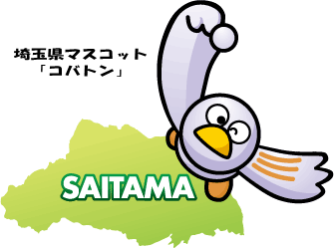
総合的な学習の時間 「SDGｓについて考えよう」
大滝げんきプラザでの体験活動 振り返りワークシート
５年 組 番 名前（ ）
〇大滝げんきプラザの体験学習について
【全体の目標】
集団宿泊学習において、班や学級、学年で協力し絆を深めながら活動を行うことができるようにする。また、事前学習した大滝げんきプラザでの体験活動について、森林資源のSDGsの視点で活動ができるようにする。
【自分の目標】
・

〇薪割り体験を振り返って
【全体の目標】
森林資源の視点を持ち、安全に気を付けて、薪割り体験をすることができる。
【自分の目標】
・
【SDGsとのつながり】
・
【 感 想 】
・

〇屋外炊事でのカレーライスづくりを振り返って
【全体の目標】
自分たちで作った薪を使い、安全に気を付け、班で協力し、カレーライスづくりができる。
【自分の目標】
・
【SDGsとのつながり】
・
【 感 想 】
・

〇焼き板体験を振り返って
【全体の目標】
安全に気を付け、自分だけのオリジナルの焼き板の作品を作ることができる。
【自分の目標】
・
【SDGsとのつながり】
・
【 感 想 】
・

〇大滝げんきプラザの体験学習を振り返って
【 感 想 】
・
